**Государственное бюджетное общеобразовательное учреждение «Комплексный реабилитационно-образовательный центр для детей с нарушениями слуха и зрения»**

**г. Владикавказ**

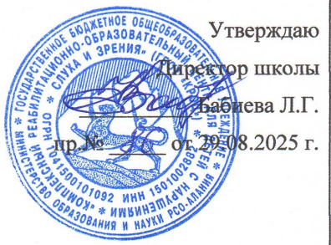

**П Л А Н**

**внеурочной деятельности ООО**

**на 2025 - 2026 учебный год**

|  |  |  |  |  |  |  |  |
| --- | --- | --- | --- | --- | --- | --- | --- |
| **Направление внеурочной деятельности** | **Программа** | **Форма организации внеурочной деятельности** | **Классы/часы** | | | | |
| **5** | **6** | **7** | 8 | 9 |
| Внеурочные занятия патриотической, нравственной и экологической тематики | «Разговоры о важном» | Разговор или беседа с обучающимися | 1 | 1 | 1 | 1 | 1 |
| Внеурочная деятельность по учебным предметам образовательной программы | «Занимательная физика» | Факультатив |  |  |  | 1 |  |
| Развитие речи» | Интегрированный курс | 1 |  |  |  |  |
| Русский язык | Курс |  |  |  |  | 1 |
| Внеурочные занятия патриотической, нравственной и экологической тематики | Осетия – история моя. |  |  |  | 1 | 1 | 1 |
| Традиционная культура Осетин |
| Внеурочная деятельность по формированию функциональной грамотности (читательской, математической, естественно-научной, финансовой) | «Финансовая грамотность» | Метапредметный кружок |  |  | 1 | 1 | 1 |
| Внеурочная деятельность, направленная на удовлетворение профориентационных интересов и потребностей обучающихся в том числе одаренных | «Информатика» | Факультатив |  |  | 1 |  |  |
| Внеурочная деятельность, направленная на реализацию особых образовательных потребностей обучающихся - | «Жестовая речь» | Факультатив |  |  | 1 | 1 | 1 |
| Внеурочная деятельность,  направленная на направленные на удовлетворение социальных интересов и потребностей обучающихся | «Растениеводство» | Курс | 1 |  |  |  |  |
| Мир профессий |  |  | 1 |  |  |  |
| **Общекультурное** | Мастерская слов | Система практических занятий | 1 | 1 |  |  |  |
|  | Радуга красок | Творческая мастерская |  | 1 |  |  |  |
| **Спортивно - оздоровительное** | Здоровый образ жизни | Система практических занятий | 1 | 1 |  |  |  |
| **Недельный объем з*анятий по различным направлениям внеурочной деятельности*** | | | 5 | 5 | 5 | 5 | 5 |
| **Объем з*анятий по различным направлениям внеурочной деятельности* за год** | | | 170 | 170 | 170 | 170 | 170 |
| **Общий объем з*анятий по различным направлениям внеурочной деятельности*** | | | **850** | | | | |